1. Junginys formulės I

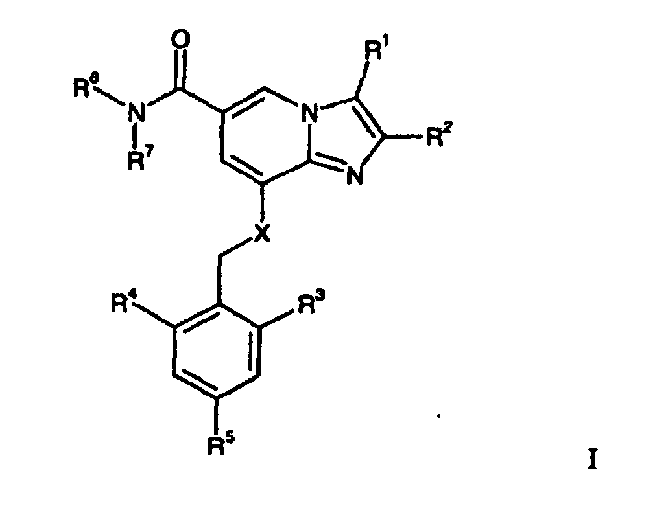
arba jo farmaciniu požiūriu priimtina druska, kur
R¹ yra
(a) H,
(b) CH₃ arba
(c) CH₂OH;
R² yra
(a) CH₃ arba
(b) CH₂CH₃;
R³ yra
(a) H,
(b) C₁-C₆-alkilas,
(c) hidroksilintas C₁-C₆-alkilas arba
(d) halogenas;
R⁴ yra
(a) H,
(b) C₁-C₆-alkilas,
(c) hidroksilintas C₁-C₆-alkilas arba
(d) halogenas;
R⁵ yra
(a) H arba
(b) halogenas;
R⁶ ir R⁷ yra nepriklausomai pasirinkti pakaitai, turintys C, H, N, O, S, Se, P arba halogeno atomus, kurie duoda molekulinės masės ≥ 600 junginius formulės I, su išlyga, kad mažiausiai vienas iš R⁶ ir R⁷ negali būti H, C₁-C₆-alkilas, hidroksilintas C₁-C₆-alkilas arba C₁-C₆-alkoksi-pakeistasis C₁-C₆-alkilas, ir
X yra
(a) NH arba
(b) O.

2. Junginys formulės I, kurioje R¹ yra CH₃ arba CH₂OH; R² yra CH₃ arba CH₂CH₃; R³ yra CH₃ arba CH₂CH₃; R⁴ yra CH₃ arba CH₂CH₃; R⁵ yra H, Br, Cl arba F; R⁶ ir R⁷ yra nepriklausomai (su išlyga, kad mažiausiai vienas iš R⁶ ir R⁷ negali būti H, C₁-C₆-alkilas, hidroksilintas C₁-C₆-alkilas arba C₁-C₆-alkoksi-pakeistasis C₁-C₆-alkilas)
(a) H,
(b) C₁-C₆-alkilas,
(c) hidroksilintas C₁-C₆-alkilas
(d) C₁-C₆-alkoksi-pakeistasis C₁-C₆-alkilas,
(e) C₂-C₆-alkenilas,
(f) C₂-C₆-alkinilas,
(g) halogenintas C₁-C₆-alkilas,
(h) C₃-C₈-cikloalkilas,
(i) cikloalkil-pakeistasis C₁-C₆-alkilas,
(j) arilas, kuriame arilas žymi fenilą, piridilą, tienilą, imidazolilą, indolilą, naftilą arba furanilą, nebūtinai turintį vieną arba kelis pakaitus, pasirinktus iš halogeno, C₁-C₆-alkilo, C₁-C₆-alkoksi, CF₃, OH, nitro, amino, C₁-C₆-alkil-NH-, (C₁-C₆-alkil)₂-N- arba CN arba NH₂SO₂,
(k) arilpakeistąjį C₁-C₆-alkilą, kuriame arilas žymi fenilą, piridilą, tienilą, imidazolilą, indolilą, naftilą arba furanilą, nebūtinai galintį turėti vieną arba kelis pakaitus, pasirinktus iš halogeno, C₁-C₆-alkilo, C₁-C₆-alkoksi, CF₃, OH, nitro, amino, C₁-C₆-alkil-NH-, (C₁-C₆alkil)₂-N-, CN arba NH₂SO₂,
(l) R⁸-(C₁-C₆)-alkilą, kur R⁸ yra NH₂C=O-, C₁-C₆-alkil-NHC=O-, (C₁-C₆-alkil)₂NC=O-, C₁-C₆-alkil-OOC-, NH₂SO₂-, C₁-C₆-alkil-SO₂NH-, ArSO₂NH-, ciano, C₁-C₆-alkil-CO-NH-, C₁-C₆-alkil-OOCNH-, C₁-C₆-alkil-O-, C₇-C₁₂-alkil-O-, C₁-C₆-alkil-SO-, C₁-C₆-alkil-S-, C₁-C₆-alkil-SO₂-, C₁-C₆-alkil-C=O-, NH₂-, C₁-C₆-alkil-NH-, (C₁-C₆-alkil)₂N-, ArCONH-, Ar(C₁-C₆-alkil)CONH, ArNHSO₂-, (Ar)₂-N-SO₂-, C₁-C₆-alkil-NHSO₂-, ArS-, ArSO-, ArSO₂-, ArC=O-, NH₂CONH-C₁-C₆-alkil-NHCONH-, (C₁-C₆-alkil)₂-NCONH-, ArNHCONH-, (C₁-C₆-alkil)₂-N-SO₂-, Ar-O-, Ar-NH-, Ar(C₁-C₆-alkil)N-, hidroksilintas C₁-C₆-alkil-O- arba morfolinilas; kur Ar žymi fenilą, piridilą, tienilą, imidazolilą, indolilą, naftilą arba furanilą, nebūtinai turintį vieną arba kelis pakaitus, pasirinktus iš halogeno, C₁-C₆-alkilo, C₁-C₆-alkoksi, CF₃, OH, CN, nitro, amino, C₁-C₆-alkil-NH- arba (C₁-C₆-alkil)₂-N-,
(m) C₇-C₁₂,
(n) OH, O-C₁-C₆-alkilas arba O-hidroksilintas C₁-C₆-alkilas,
(o)

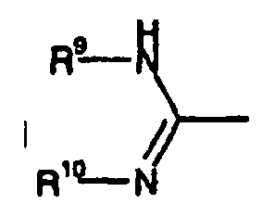
kur R⁹ ir R¹⁰ yra nepriklausomai H arba C₁-C₆-alkilas,
(p) R¹¹-(C₁-C₆)-alkil-COO-(C₁-C₆)-alkil-, kur R¹¹ yra HOOC-, C₁-C₆-alkil-OOC- arba aminokarbonilo grupę formulės

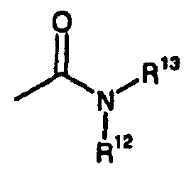
kurioje R¹², R¹³ yra vienodi arba skirtingi ir žymi H arba C₁-C₆-alkilą,
R⁶ ir R⁷, kartu su azoto atomu, prie kurio jie yra prijungti, sudaro prisotintą arba neprisotintą žiedą, nebūtinai turintį vieną arba daugiau papildomų heteroatomų (pavyzdžiui, morfoliną, piperaziną, pirolidiną, piperidiną), kurie nebūtinai gali turėti vieną arba kelis pakaitus, pasirinktus iš halogeno, C₁-C₆-alkilo, C₁-C₆-alkoksi, CF₃, OH, nitro, amino, C₁-C₆-alkil-NH-, (C₁-C₆-alkil)₂-N-, CN, NH₂SO₂, fenilo, NH₂CO-, C₁-C₆-alkil-CO-, žiedas gali būti kondensuotas su aromatiniu žiedu (tokiu kaip tetrahidrochinolinu),
arba jo farmaciniu požiūriu priimtina druska.

3. Junginys pagal 1 arba 2 punktą, kuriame R¹ yra CH₃ arba CH₂OH; R² yra CH₃; R³ yra CH₃ arba CH₂CH₃; R⁴ yra CH₃ arba CH₂CH₃; R⁵ yra H, Br, Cl arba F; R⁶ ir R⁷ yra nepriklausomai (su išlyga, kad mažiausiai vienas iš R⁶ ir R⁷ negali būti H, C₁-C₆-alkilas, hidroksilintas C₁-C₆-alkilas arba C₁-C₆-alkoksi-pakeistasis C₁-C₆-alkilas),
(a) H,
(b) C₁-C₆-alkilas,
(c) hidroksilintas C₁-C₆-alkilas,
(d) C₁-C₆-alkoksi-pakeistasis C₁-C₆-alkilas,
(e) halogenintas C₁-C₆-alkilas,
(f) arilas, kuriame arilas žymi fenilą, piridilą, imidazolilą, indolilą arba naftilą, nebūtinai galintį turėti vieną arba kelis pakaitus, pasirinktus iš halogeno, C₁-C₆-alkilo, C₁-C₆-alkoksi, CF₃, OH, C₁-C₆-alkil-NH-,
(C₁-C₆-alkil)₂-N- arba CN,
(g) arilpakeistasis C₁-C₆-alkilas, kuriame arilas žymi fenilą, piridilą, imidazolilą, indolilą arba naftilą, nebūtinai galintis turėti vieną arba kelis pakaitus, pasirinktus iš halogeno, C₁-C₆-alkilo, C₁-C₆-alkoksi, CF₃ arba OH,
(h) R⁸-(C₁-C₆)-alkilas, kuriame R⁸ yra NH₂C=O-, C₁-C₆-alkil-NHC=O-, (C₁-C₆-alkil)₂NC=O-, C₁-C₆-alkil-OOC-, ciano, C₁-C₆-alkil-CO-NH-, C₁-C₆-alkil-OOCNH-, C₁-C₆-alkil-O-, C₇-C₁₂-alkil-O-, C₁-C₆-alkil-SO-, C₁-C₆-alkil-S-, C₁-C₆-alkil-C=O-; -ArCONH-, Ar(C₁-C₆-alkil)CONH, ArC=O-, NH₂CONH-C₁-C₆-alkil-NHCONH-, (C₁-C₆-alkil)₂-NCONH-, ArNHCONH-, hidroksilinta C₁-C₆-alkil-O- grupė arba morfolinilas; kur Ar žymi fenilą, piridilą, imidazolilą, indolilą arba naftilą, nebūtinai galintį turėti vieną arba kelis pakaitus, pasirinktus iš halogeno, C₁-C₆-alkilo, C₁-C₆-alkoksi, CF₃, OH, CN,
(i) C₇-C₁₂-alkilas,
(j) OH,
(k) R¹¹-(C₁-C₆)-alkil-COO-(C₁-C₆)-alkilas, kur R¹¹ yra HOOC- arba C₁-C₆-alkil-OOC-,
R⁶ ir R⁷, kartu su azoto atomu, prie kurio jie yra prijungti, sudaro prisotintą arba neprisotintą žiedą, nebūtinai turintį vieną arba kelis heteroatomus (pavyzdžiui, morfoliną, piperaziną, pirolidiną, piperidiną), nebūtinai galintį turėti vieną arba kelis pakaitus, pasirinktus iš halogeno, C₁-C₆-alkilo, C₁-C₆-alkoksi, CF₃, OH, nitro, amino, CN, NH₂SO₂, fenilo, NH₂CO-, C₁-C₆-alkil-CO-, žiedas gali būti kondensuotas su aromatiniu žiedu (tokiu kaip tetrahidrochinolinas).

4. Junginys pagal bet kurį iš 1-3 punktų, kuris yra:
2,3-dimetil-8-(2-etil-6-metilbenzilamino)-6-(morfolinokarbonil)-imidazo[1,2-a]piridinas,
N-(4-etoksifenil)-8-(2-etil-6-metilbenzilamino)-2,3-dimetilimidazo[1,2-a]piridin-6-karboksamidas,
N-[2-(dimetilamin)-2-oksoetil]-8-(2-etil-6-metilbenzilamino)-N,2,3-trimetilimidazo[1,2-a]piridin-6-karboksamidas,
(8-(2-etil-6-metilbenzilamino)-2,3-dimetilimidazo[1,2-a]piridinil)(4-metilpiperazino)metanonas,
1-((8-(2-etil-6-metilbenzilamino)-2,3-dimetilimidazo[1,2-a]piridin-6-il)karbonil)-2-(s)-pirolidinkarboksamidas,
8-(2-etil-6-metilbenzilamino)-N-hidroksi-2,3-dimetilimidazo[1,2-a]piridin-6-karboksamidas,
(2-etil-6-metilbenzilamino)-N-(2-(2-hidroksietoksi)etil)-2,3-dimetilimidazo-[1,2-a]piridin-5-karboksamidas,
(8-(2-etil-6-metilbenzilamino)-2,3-dimetilimidazo[1,2-a]piridin-6-il)(3-hidroksi-1-pirolidinil)metanonas,
N-(3,4-dihidroksifenetil)-8-(2-etil-6-metilbenzilamino)-2,3-dimetilimidazo[1,2-a]piridin-6-karboksamidas,
8-(2-etil-6-metilbenzilamino-3-(hidroksimetil)-2-metil-6-(morfolinokarbonil)-imidazo[1,2-a]piridinas,
N-((8-(2-etil-6-metilbenzil)amino)-2,3-dimetilimidazo[1,2-a]piridin-6-il)karbonil)guanidinas,
4-(2-(((8-(2-etil-6-metilbenzilamino)-2,3-dimetilimidazo[1,2-a]piridin-6-il)karbonil)amino)etoksi)-4-oksobutano rūgštis,
arba jo farmaciniu požiūriu priimtina rūgštis.

5. Junginys pagal bet kurį iš 1-4 punktų kaip hidrochlorido arba mezilato druska.

6. Produktai, turintys junginį pagal bet kurį iš 1-5 punktų ir mažiausiai vieną antimikrobinį agentą, kaip kombinuotas preparatas, naudotinas tuo pačiu metu, atskirai arba paeiliui skrandžio ir žarnų uždegiminių ligų profilaktikai arba gydymui.

7. Produktai, turintys junginį pagal bet kurį iš 1-5 punktų ir mažiausiai vieną protonų perdavimo slopintoją, kaip kombinuoti preparatai, naudotini tuo pačiu metu, atskirai arba paeiliui skrandžio ir žarnų uždegiminių ligų profilaktikai arba gydymui.

8. Junginio pagal bet kurį iš 1-5 punktų gamybos būdas, kuriame:
(a) hidrolizuoja junginį formulės II

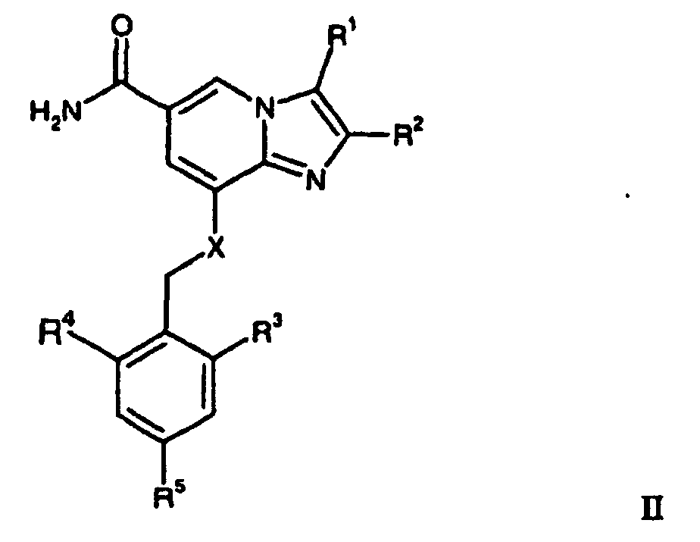
kur R¹, R², R³, R⁴, R⁵ ir X yra tokie, kaip nurodyta 1 punkte, standartinėmis sąlygomis, į atitinkamus karboksirūgšties junginius formulės III

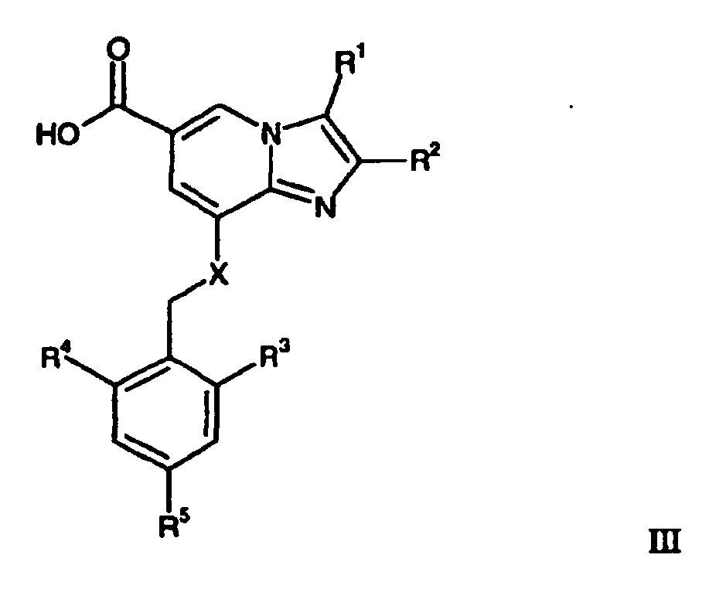

(b) junginį formulės III veikia amino junginiu formulės IV

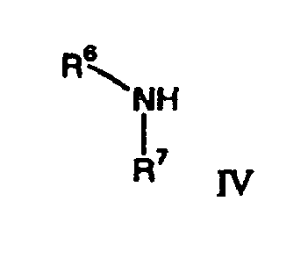
kur R⁶ ir R⁷ yra kaip nurodyta 1 punkte, esant kopuliavimosi reagentui inertiniame tirpiklyje ir standartinėmis sąlygomis, iki atitinkamo amido junginio.

9. Junginio pagal bet kurį iš 1-5 punktų, kuriame X yra NH ir R¹ ir H arba CH₃, gamybos būdas, kuriame:
(a) junginį formulės V

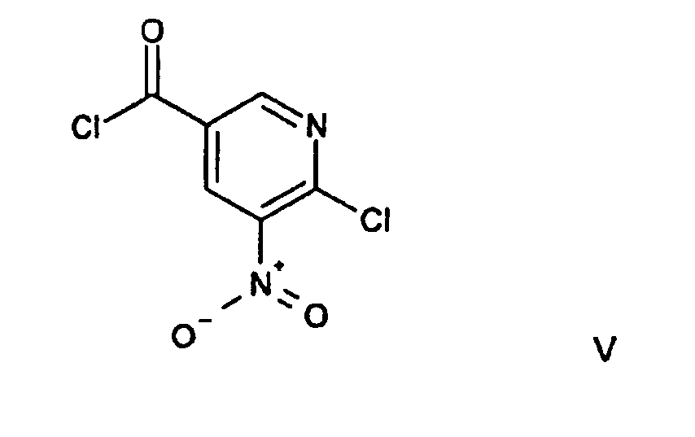
alkoholio junginiu bendros formulės R¹⁰-OH, kur R¹⁰ yra alkilas, standartinėmis sąlygomis paverčia junginiu formulės VI

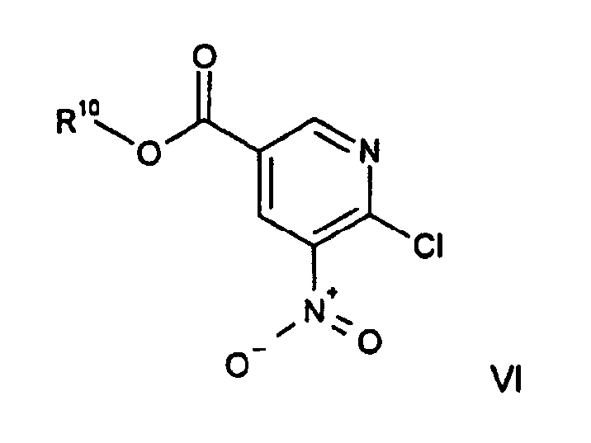

(b) junginį formulės VI, kur R¹⁰ yra alkilo grupė, veikiant amoniaku inertiniame tirpiklyje standartinėmis sąlygomis, paverčia junginiu formulės XIX

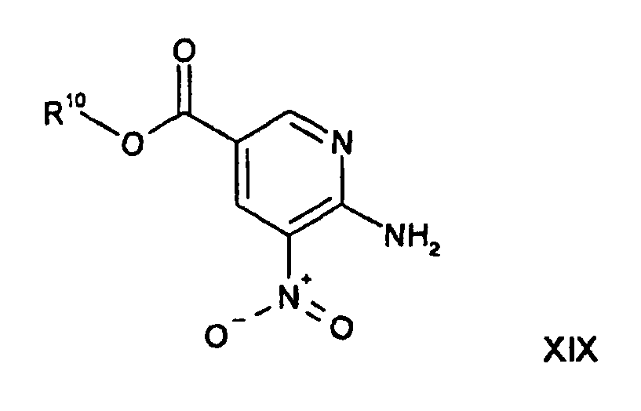

(c) junginį formulės XIX, kur R¹⁰ yra alkilo grupė, redukuoja inertiniame tirpiklyje standartinėmis sąlygomis į junginį formulės XIII

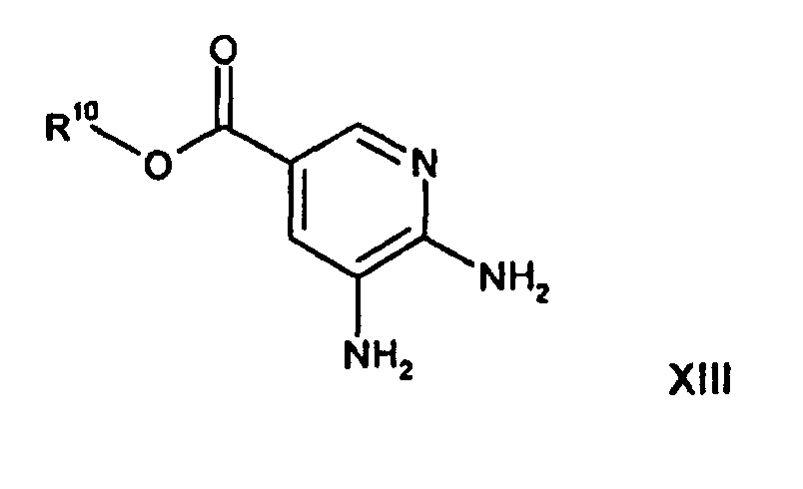

(d) junginį formulės XIII, kur R¹⁰ yra alkilo grupė, veikia junginiu formulės XIV

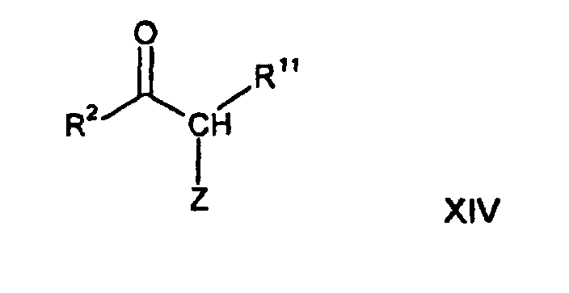
kur R² yra, kaip nurodyta 1 punkte, Z yra pasišalinanti grupė ir R¹¹ žymi H arba CH₃, inertiniame tirpiklyje su baze arba be jos, iki junginio formulės XV

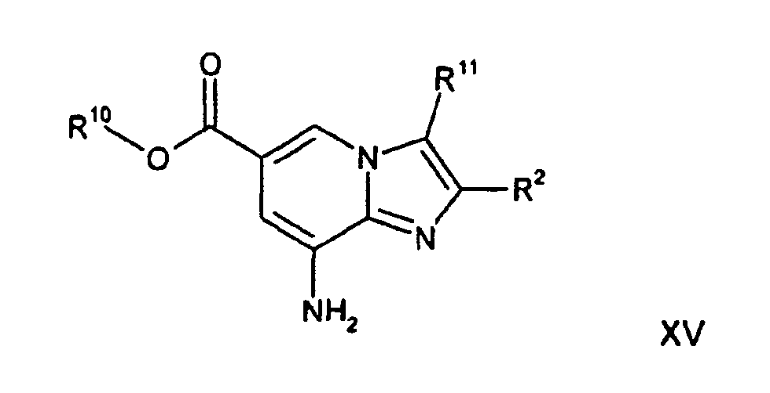

(e) junginį formulės XV, kur R¹⁰ yra alkilo grupė, R² yra toks, kaip nurodyta 1 punkte, ir R¹¹ yra H arba CH₃, veikia junginiu formulės XI

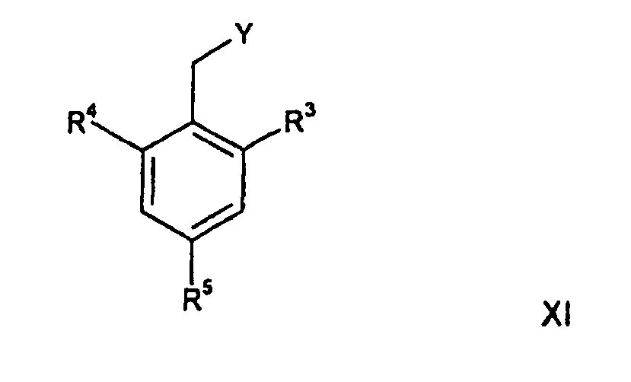

kur R³, R⁴ ir R⁵ yra, kaip nurodyta 1 punkte ir Y yra pasišalinanti grupė, inertiniame tirpiklyje su baze arba be jos, iki junginio formulės XVI

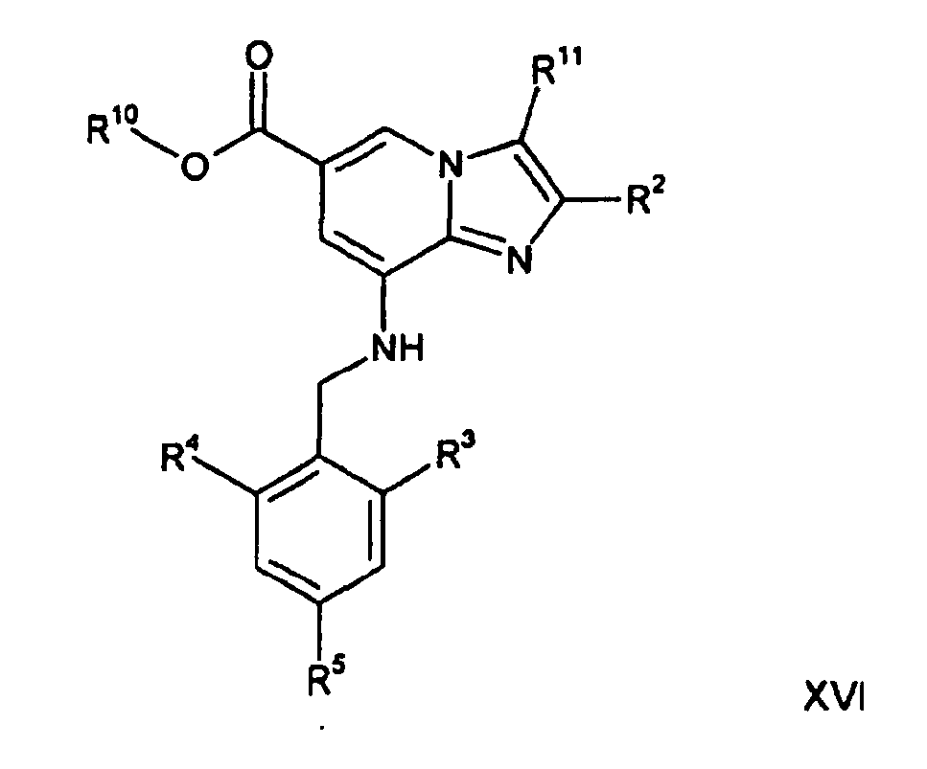

(f) junginį XVI, kur R², R³, R⁴ ir R⁵ yra, kaip nurodyta 1 punkte, R¹⁰ yra alkilo grupė ir R¹¹ yra H arba CH₃, veikia junginiu formulės IV

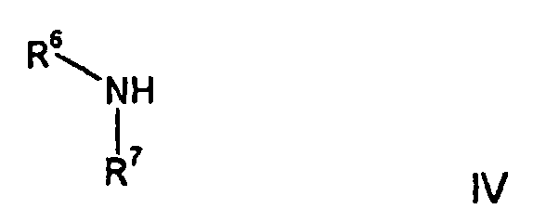

kur R⁶ ir R⁷ yra, kaip nurodyta 1 punkte, standartinėmis sąlygomis, gaunant junginį formulės I, kur R¹ yra H arba CH₃ ir X ir NH.

10. Junginio pagal bet kurį iš 1-5 punktų gamybos būdas, kuriame
(a) junginį formulės XVII

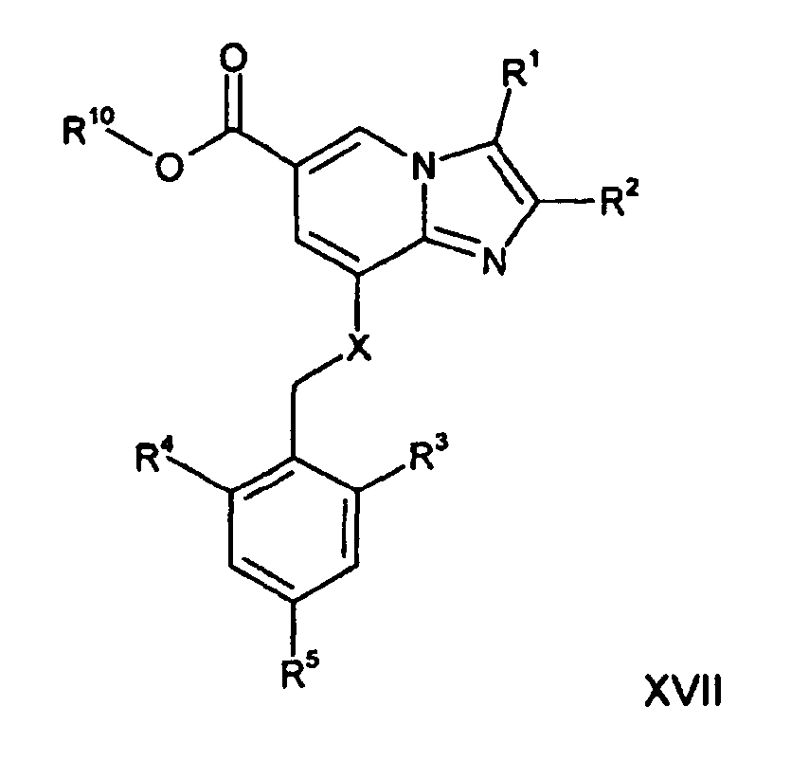

kur R¹, R², R³, R⁴, R⁵ ir X yra kaip nurodyta 1 punkte ir R¹⁰ yra alkilo grupė, apdoroja rūgštimi arba baze standartinėmis sąlygomis į junginį formulės III

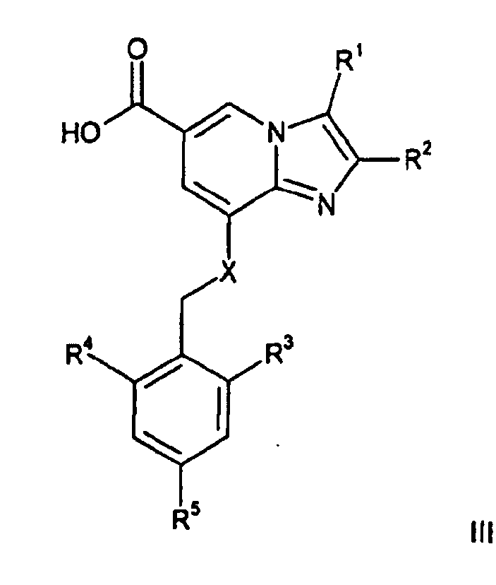

(b) junginį formulės III, kur R¹, R², R³, R⁴, R⁵ ir X yra tokie, kaip nurodyta 1 punkte, veikia junginiu formulės IV

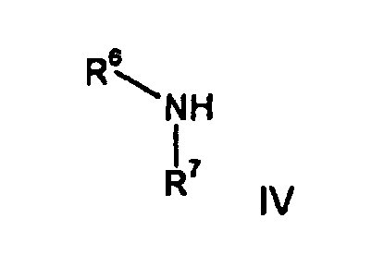
kur R⁶ ir R⁷ yra kaip nurodyta 1 punkte, esant kopuliavimosi reagentui inertiniame tirpiklyje standartinėmis sąlygomis, gaunant junginį formulės I.

11. Junginys pagal bet kurį iš 1-5 punktų, skirtas terapijai.

12. Farmacinė kompozicija, turinti junginį pagal bet kurį iš 1-5 punktų veikliuoju ingredientu derinyje su farmaciniu požiūriu priimtinu skiedikliu arba nešikliu.

13. Junginio pagal bet kurį iš 1-5 punktų panaudojimas, gaminant vaistą, skirtą skrandžio rūgšties sekrecijai slopinti.

14. Junginio pagal bet kurį iš 1-5 punktų panaudojimas, gaminant vaistą, skirtą skrandžio ir žarnų uždegiminių ligų gydymui.

15. Junginio pagal bet kurį iš 1-5 punktų panaudojimas, gaminant vaistą, skirtą Helicobacter pylori infekcijos sukeltų žmogaus skrandžio gleivinės sutrikimų gydymui ir profilaktikai, kur minėta druska yra pritaikyta skyrimui derinyje su mažiausiai vienu antimikrobiniu agentu.

16. Farmacinė kompozicija, skirta skrandžio rūgšties sekrecijos slopinimui, kurioje veiklusis ingredientas yra junginys pagal bet kurį iš 1-5 punktų.

17. Farmacinė kompozicija, skirta skrandžio ir žarnų uždegiminių ligų gydymui, kurioje veiklusis ingredientas yra junginys pagal bet kurį iš 1-5 punktų.

18. Farmacinė kompozicija, skirta naudoti Helicobacter pylori infekcijos sukeltų žmogaus skrandžio gleivinės sutrikimų gydymui arba profilaktikai, kur veikliuoju ingredientu yra junginys pagal bet kurį iš 1-5 punktų derinyje, naudotinas tuo pat metu, atskirai arba paeiliui arba kartu su mažiausiai vienu antimikrobiniu agentu.

19. Junginys formulės X

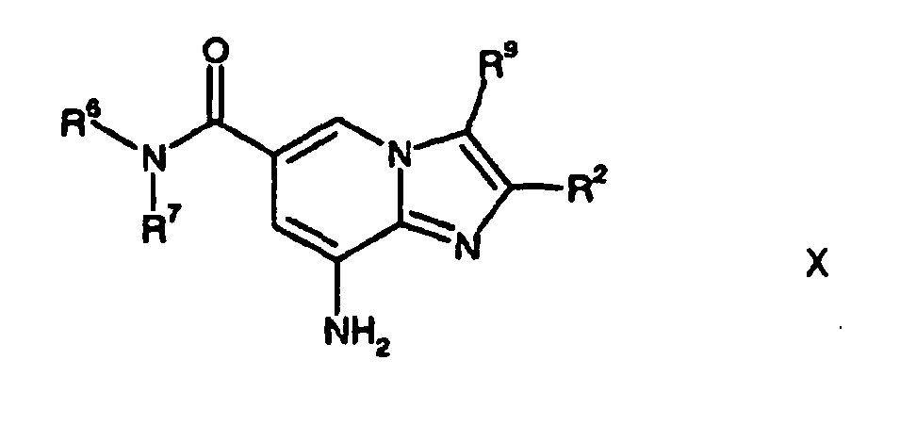

kur R², R⁶ ir R⁷ yra, kaip nurodyta 1 punkte, ir R⁹ yra H, CH₃ arba esterio grupė.

20. Junginys formulės XII

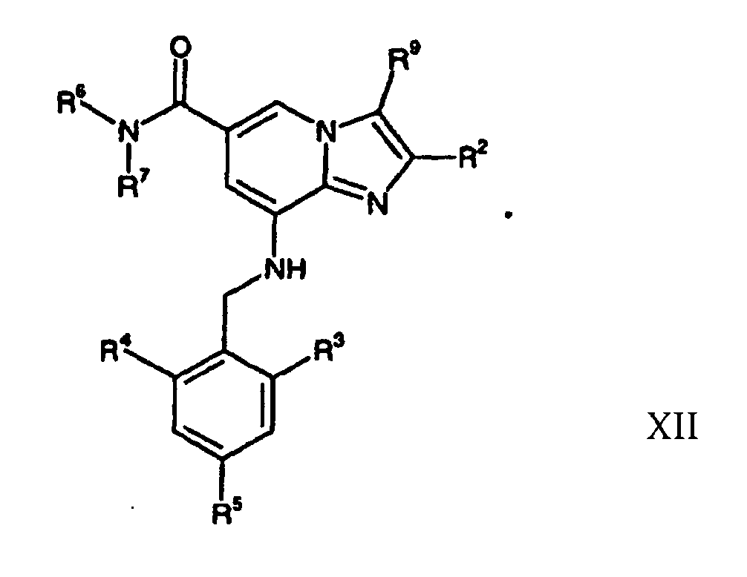
kur R², R³, R⁴, R⁵, R⁶ ir R⁷ yra tokie, kaip nustatyta 1 punkte, ir R⁹ yra esterio grupė.

